Šport za sprostitev

Večkrat se s športom za sprostitev odpravimo drsati na umetno drsališče Kranj. Nekateri so se odločili iti sami kot samostojni otroci, drugi pa so raje odšli z učiteljico. Ko smo prišli na drsališče, so si učenci izposodili drsalke,drugi pa so imeli svoje. O izposoji drsalk ima vsak svoje mnenje. Nekateri pravijo da so jim v redu, naslednje mnenje pa je, da so drsalke ozke, da tiščijo...
Pa začnimo o drsanju.
Ko so učenci stopili na led so začeli tako hitro drsati, da se je čutil veter. Zato so se pripetile tudi razne male nesreče. Na srečo ni bil nihče poškodovan. Na drsališču smo imeli tudi profesionalce.
Seveda pa vsi hočemo največ všečkov na Instagramu. Zato so poskrbeli selfiji. Zdi se mi, da so se fantje nagledali našobljenih obrazov. Končalo se je tako, da so nekateri (tisti brez kondicije) odšli že po dobri uri, ostali pa so drsali dokler jim noge niso odpovedale.
Zahvaljujemo se učiteljici Katji Rop, ker nas vedno dobre volje odpelje na drsanje.
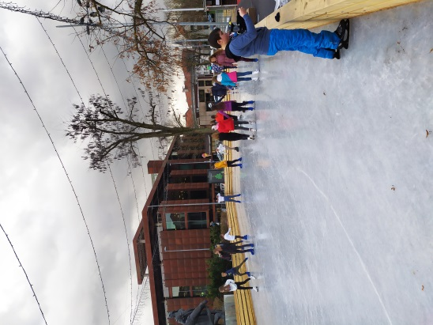
Avtorica članka: Ana Grgić, 7.a

